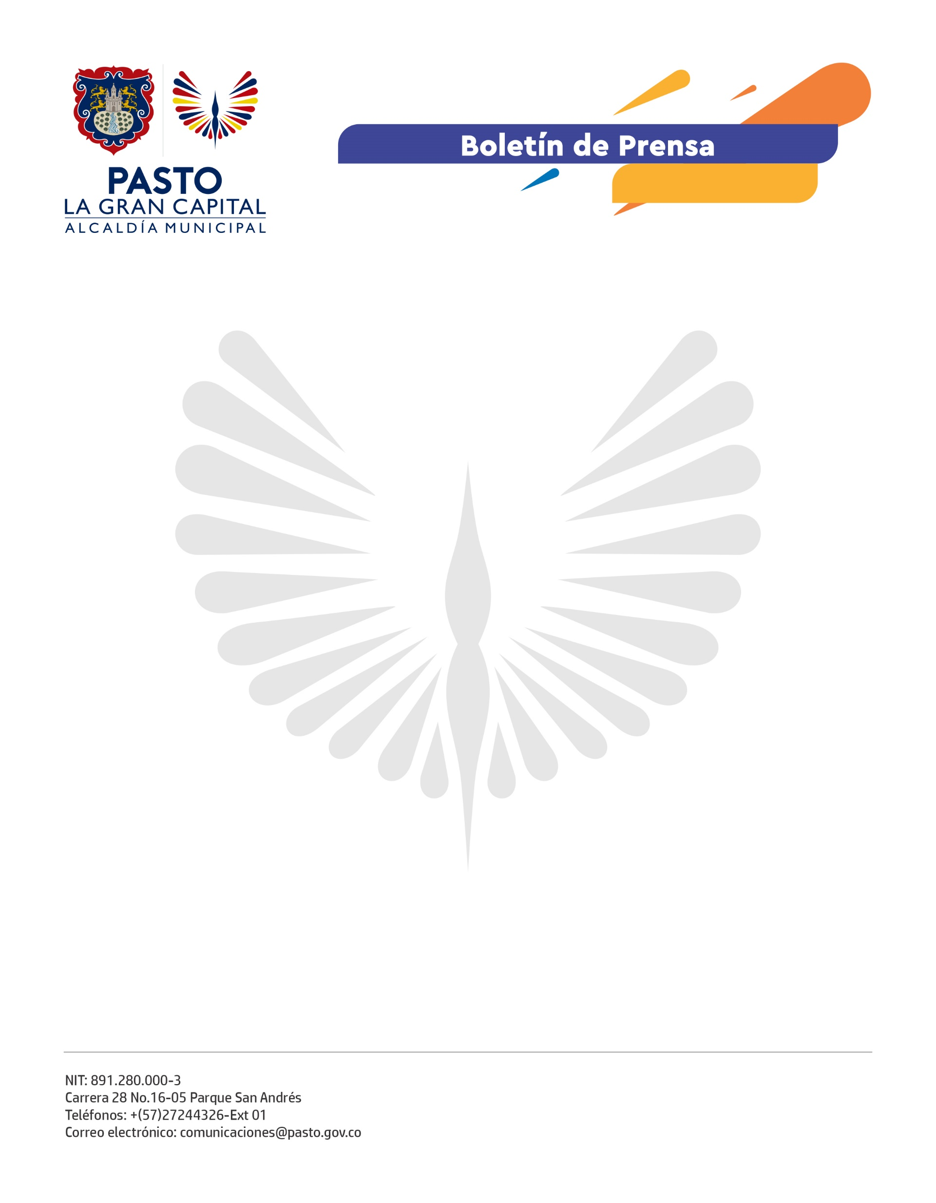
No. 530
19 de octubre de 2021

ALCALDÍA AGRADECE AL MINISTERIO DE RELACIONES EXTERIORES LA ENTREGA DE EQUIPOS HOSPITALARIOS PARA PASTO SALUD
La Alcaldía de Pasto agradece al Ministerio de Relaciones Exteriores la entrega de la dotación de equipos hospitalarios para la Empresa Social del Estado, Pasto Salud E.S.E, como parte del convenio: ‘Respuesta inmediata de Salud Pública para contener y controlar el coronavirus y mitigar su efecto en la prestación del servicio en departamentos frontera con Ecuador’.
Luego de la gestión del Alcalde de Pasto, Germán Chamorro De La Rosa, la Dirección para el Desarrollo y la Integración Fronteriza aprueba el convenio de financiamiento no reembolsable para inversión, firmado entre el Banco Interamericano de Desarrollo, la Agencia Presidencial de Cooperación Internacional APC-Colombia, la Unidad Nacional para la Gestión del Riesgo de Desastres (UNGRD) y la Fiduprevisora, que beneficia a 11 municipios del departamento Nariño.
Se inició con la recepción de la dotación de equipos en el centro de salud San Vicente, destinada para el Hospital Local Civil con el fin de mejorar la capacidad de respuesta de la baja complejidad y afrontar la pandemia por el covid-19, explicó el secretario de Salud, Javier Andrés Ruano González.
La entrega oficial a la ESE Pasto Salud está prevista para el mes de noviembre con la visita de la vicepresidenta de la República y canciller, Marta Lucía Ramírez de Rincón.
La puesta en marcha del proyecto fortalece la red de salud pública del departamento de Nariño, en un trabajo articulado con la Secretaría de Salud y el Instituto Departamental de Salud de Nariño, explicó la funcionaria del Ministerio de Relaciones Exteriores, María Fernanda Narváez.

